**Ejercicio Genérico M9B: Posicionar etiquetas en imagen**

**\*** Nombre del guión a que corresponde el ejercicio CN_10_03_CO

**DATOS DEL RECURSO**

**\*** Título del recurso (**65** caracteres máx.) Identifica los elementos del movimiento circular

**\*** Descripción del recurso Actividad que permite reconocer las magnitudes físicas del movimiento circular

**\*** Palabras clave del recurso (separadas por comas ",") movimiento circular, desplazamiento angular, longitud de arco, radio, velocidad angular, velocidad tangencial

**\*** Tiempo estimado (minutos) 5 minutos

**\*** Acción didáctica (indicar sólo una)

|  |  |  |  |  |  |  |  |
| --- | --- | --- | --- | --- | --- | --- | --- |
| Exposición |  | Ejercitación |  | Preguntas con respuesta libre |  | Juegos |  |
| Estudio |  | Proyecto |  | Evaluación |  | Generador de actividades |  |

**\*** Competencia (indicar sólo una)

|  |  |  |  |
| --- | --- | --- | --- |
| … en comunicación lingüística |  | … matemática |  |
| … en el conocimiento y la interacción con el mundo físico |  | Tratamiento de la información y competencia digital |  |
| … social y ciudadana |  | … cultural y artística |  |
| … para aprender a aprender |  | Autonomía e iniciativa personal |  |

**\*** Tipo de Media (indicar sólo una)

|  |  |  |  |  |  |  |  |
| --- | --- | --- | --- | --- | --- | --- | --- |
| Secuencia de imágenes |  | Video |  | Animación |  | Interactivo |  |
| Actividad |  | Web |  | Mapa conceptual |  | Audio |  |
| Texto |  | Imagen |  | Documento |  |  |  |

**\*** Nivel del ejercicio, 1-Fácil, 2-Medio ó 3-Difícil

**DATOS DEL EJERCICIO**

COPIA EL TÍTULO DEL RECURSO PARA EL TÍTULO DEL EJERCICIO AL MENOS QUE SEA DIFERENTE. RECUERDA EL TÍTULO NO DEBE REBASAR LOS 86 CARACTERES.

**\*** Título del ejercicio (**86** caracteres máx.)

Identifica los elementos del movimiento circular

**\*** Grado del ejercicio (Primaria o Secundaria); “P” o “S” S

**\*** Enunciado (Instrucción **193** caracteres máximo)

Identifica las magnitudes físicas del movimiento circular presentes en la imagen y etiquétalas según corresponda.

Más información (ventana flotante)

Mostrar al inicio del ejercicio ventana Más información (S/N)

Mostrar calculadora (S/N) N

ORDENAR TEXTOS ASOCIADOS A UNA IMAGEN. ESCRIBE LOS TEXTOS EN EL ORDEN CORRECTO. ES POSIBLE ACOMPAÑAR EL EJERCICIO CON UN AUDIO.

**\*** IMAGEN:

Imagen editada por el autor de:

<http://www.flickr.com/photos/baslercast/4637566354/in/photolist-84NJUA-xKPE6-4nFWz3-4ciox6-4xN3FV-dp3CR9-d1JFfA-deJQKj-46iKM-81SfW-daKBc7-dmfKpt-nc8kz5-dsHTUN-78hQ5U-88ZKgW-9f2h59-2DEdp3-69wHVJ-canLr7-AtPbD-7Ad7Wi-bV9EqR-9AeSiN-juTHm7-dthKCw-9zRj4d-dKaQL-6VMmmV-4kavZM-8G7dD-aqxkA9-okp57W-kqN8De-8jeGLa-9GizKx-7Tx3yN-qoAU99-9FSVtw-aqxkzU-aqxkA7-aqxkzY-aqxkA3-8RNMTo-gxjfqe-iyQgA-crPJPm-86GxqW-eda8iX-7L5TUU>

realizar las etiquetas con diferentes colores

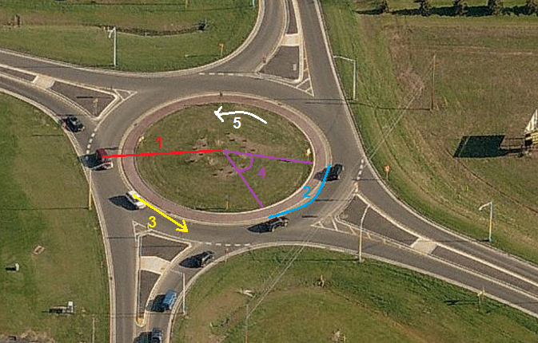

**\*** Nombre de archivo Shutterstock o descripción de ilustración a crear

**\*** Imagen normal (codificado ejemplo, CI_S3_G1_REC10_F1n)

**\*** Imagen amplificada **opcional** (codificado ejemplo, CI_S3_G1_REC10_F1a)

**\*** Textos asociados (mín. 3 – máx. 6, **65** caracteres máximo cada texto)

**\*** Texto 1:

Radio

**\*** Texto 2:

Distancia recorrida

**\*** Texto 3:

Velocidad lineal

Texto 4:

Desplazamiento angular

Texto 5:

Velocidad angular